Минестерство образоваения Респубилики Беларусь

Учреждение образования

“Белорусский Государственный Технологический Университет”

Факультет Информационных Технологий

**Отчет к Лабораторной работе №4**

**Выполнила**:

Студентка 1 курса 4 группы ФИТ

Чёрная Яна Руслановна

Мінск 2022

**Задание 4**

**Словесно-формульное**:

1. Ввести символ

2. Если код символа попадает в диапазон от 30 в шестнадцатеричной системе счисления (0х30) до 39 в шестнадцатеричной системе счисления (0х39) включительно, то п.3, в противном случае п.5.

3. Вывести «Это цифра», символ цифры, ASCII, код символа в таблице ASCII.

4. Перейти к п.12 (конец).

5. Иначе: если код символа попадает в диапазон от 41 в шестнадцатеричной системе счисления (0х41) до 7A в шестнадцатеричной системе счисления (0х7A) включительно, то п.6, в противном случае п.8.

6. Вывести «Это латинская буква», символ буквы, ASCII, код символа в таблице ASCII.

7. Перейти к п.12 (конец).

8. Иначе: если код символа попадает в диапазон от 0xC0 до 0xFF включительно, то п.9 в противном случае п.11.

9. Вывести «Это русская буква», символ буквы, Windows- 1251, код символа в таблице Windows- 1251.

10. Перейти к п.12 (конец).

11. Вывести «Это не цифра и не буква», символ, код символа в таблице Windows- 1251

12. Конец

**Псевдокод**:

- начало

- ввод x

- если <30h<x<39h> ТО <перейти к п.3>

иначе <перейти к п.4>

вывод «Это цифра», значение х, код х в системе кодировки ASCII

<перейти к п.11>

- если <41h<x<7Ah> ТО <перейти к п.6>

иначе <перейти к п.7>

вывод «Это латинская буква», значение х, код х с системе ASCII

<перейти к п.11>

- если <С0h<x<FFh> ТО <перейти к п.9>

иначе <перейти к п.10>

вывод «Это русская буква», значение х, код х в системе Windows-1251

<перейти к п.11>

- иначе

вывод «Это не буква и не цифра», значение х, код х в системе Windows-1251

- конец

**Блок Схема**:

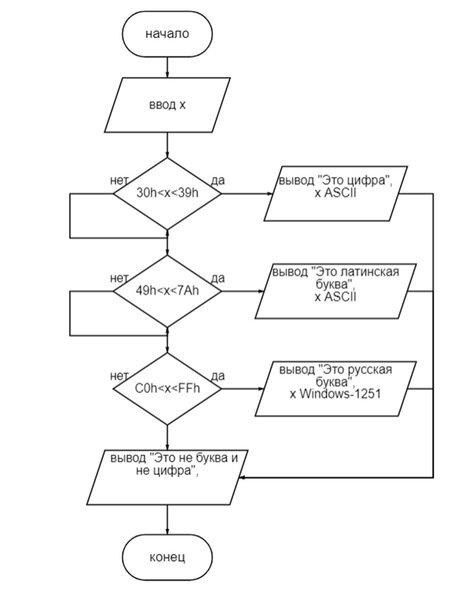

**Задание 5**

**17**

**Словесно-формульное**: Ввести первые 5 прописных букв фамилии в кодировке Windows-1251, ввести первые 5 строчных букв фамилии в кодировке Windows-1251¸вычисление разницы, вывести « буквы верхнего и нижнего регистра отличны на 0020h »

**Псевдокод**:

- начало

- ввод Фамилии прописными буквами в кодировке Windows-1251

- ввод Фамилии строчными буквами в кодировке Windows-1251

- вычисление разницы

- вывод <” буквы верхнего и нижнего регистра отличны на 0020h”>

- конец

**Блок Схема**:

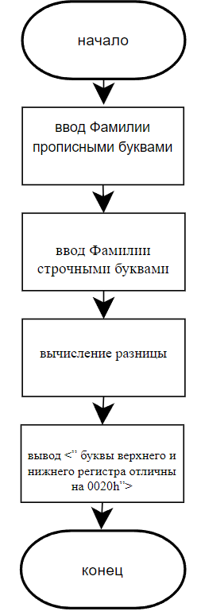

**18**

**Словесно-формульное:**Ввод символа, определить строчная буква или прописная если буква строчная, то отнять от её кода 20h если буква прописная, то прибавить к е коду 20h

**Псевдокод:**

- начало

- ввод х

- если <41h<x<5Ah> то <x = x + 20h>

- если <61h<x<7Ah> то <x = x – 20h>

- конец

**Блок Схема:**

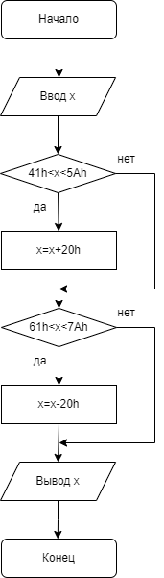

**Задание 6 (15 Вариант)**

**Словесно-формульное**: Выйти из дома, дойти до вокзала Барановичи, сесть на поезд, доехать до Минска, выйти из поезда, выйти с вокзала, дойти до магазина Перекресток, повернуть направо.

**Псевдокод**:

* начало
* выйти из дома
* дойти до вокзала Барановичи
* сесть на поезд
* доехать до Минска
* выйти из поезда
* выйти с вокзала
* дойти до магазина Перекресток
* повернуть направо
* конец

**Блок Схема:**

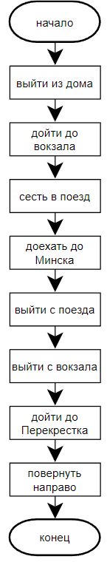

**Задание 7**

**Словесно-формульное**: Налить молоко в тарелку, разогреть тарелку с молоком в микроволновке, насыпать в тарелку с горячим молоком хлопья

**Псевдокод**:

- начало

- налить молоко в тарелку

- разогреть тарелку с молоком в микроволновке

- насыпать в тарелку с горячим молоком хлопья

- конец

**Блок Схема:**

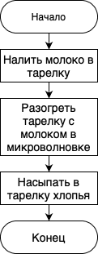

**вопросы:**

**Алгоритм** - точное предписание, определяющее вычислительный процесс, ведущий от начальных данных к искомому результату.

**Основные свойства алгоритмов**:

- Понятность - исполнитель алгоритма должен понимать и исполнять команды

- Дискретность (прерывность) - алгоритм должен представлять процесс решения задачи как последовательное выполнение простых команд

- Определенность - каждое правило алгоритма должно быть четким и определенным

- Результативность - алгоритм должен приводить к решению задачи за конечное число шагов

- Массовость - алгоритм решения задачи разрабатывается в общем виде, т. е. он должен быть применим для некоторого класса задач, различающихся лишь исходными данными

- Эффективность

**Способы описания алгоритмов**:

− словесно-формульный (на естественном языке);

− графический (структурный или блок-схемой);

− использование псевдокода (специальных алгоритмических языков);

− программный.

**К основным элементам блок-схем относятся**:

* **Терминатор** — указывает на начало и конец процесса, в схеме представлен овалом.
* **Данные** — используется для отображения инструкций или действий; изображается в виде параллелограмма.
* **Решение** — отображает альтернативные пути в схеме процесса в зависимости от условия; изображается как ромб.
* **Действие** — этап процесса; графически представляется прямоугольником.
* **Документ** — обозначает вывод результатов.
* **Коннектор** — линия со стрелкой для установления связей между фигурами.

**Различают три основных вида алгоритмов:**

* линейный алгоритм
* разветвляющийся алгоритм
* циклический алгоритм